## Качество интерфейса

Дизайн является не только «лицом» бренда или визуализацией продукта, прежде всего, это маркетинговый инструмент. Инструмент, который должен увеличить прибыль бизнеса, помочь компании отстроиться от конкурентов и завоевать свою целевую аудиторию.

Хороший дизайн - это гораздо больше, чем просто создание красивого продукта. Речь идет о положительном опыте для пользователей в каждой точке касания.

Дизайн влияет на то, что мы думаем, на то, как мы себя чувствуем, и на то какие решения мы принимаем. Дизайн затрагивает нашу повседневную жизнь: от продуктов, которые мы покупаем, до места, где мы работаем.

Цель дизайнера - выходить за рамки стереотипов и ломать их. Создавать и открывать новые формы и раскрывать творческий потенциал окружающих. Дизайн и технологии объединились воедино, в результате появилось множество возможностей для самовыражения.

Дизайн играет важную роль не во всех сферах. Если речь идет, например, о тяжелой металлургии — дизайн не имеет значения. Но если вы продаете свой продукт в сегменте В2С (коммерческие отношения между компанией и физическим лицом), то качественный брендинг играет чутьли ни ключевую роль в борьбе за клиента.

## Понимание пользователей

Перед группой проектировщиков поставлена цель реализации следующего функционала сервиса:

* Главная страницу сервиса с музыкальными рекомендациями для пользователя
* Личный кабинет пользователя с сохраненной музыкой, товарами для покупки, новостями любимых исполнителей
* Страница исполнителя с выпущенной музыкой, альбомами, новостной лентой, продаваемыми товарами, эксклюзивным контентом
* Страница исполнителя с возможностью добавления новой песни, альбома, товара, эксклюзивного контента
* Страница администратора с возможностью добавления артиста и управления его страницей
* Страница оплаты товара\подписки
* Страница поиска товаров\музыки\альбомов
* Страница регистрации\авторизации

На страницах пользователя (простой пользователь\администратор\артист) должны быть реализованы следующие соответствующие правам доступа функции:

* Создание\удаление плейлиста\альбома
* Добавление\удаление песни в плейлист\альбом
* Добавление\удаление товара в корзину
* Добавление\удаление артиста
* Настройка страницы артиста (изменение фото\описания и и т.п.)
* Настройка страницы обычного пользователя (изменение фото и т.п.)
* Музыкальный плеер
* Видео плеер
* Сортировка контента по различным параметрам (дата\название)

Данный функционал является стандартным для сервисов, специализирующихся на определенной тематике (прослушивание музыки, покупка товаров, просмотр новостей). Проектировщики имеют понимание реализуемого функционала на основе аналогичных сервисов. Анализ аналогов поможет понять какие функции чаще всего используются конечными пользователями, какие элементы помогут улучшить и упростить взаимодействие с сервисом.

## Эффективность процесса проектирования

Эффективность процесса проектирования высока по нескольким причинам:

* Существует понимание того, кем является конечный пользователь, его потребности и ожидания от сервиса
* В команде проектирования присутствуют люди, непосредственно относящиеся к предметной области, благодаря чему можно очень точно определить то, в каком именно виде нужно реализовывать функционал.
* Заказчиком является студия с многолетним опытом дистрибуции контента и товаров, на основе чего можно точно определить потребности для страниц администрирования и менеджмента
* Финансирует проект та же звукозаписывающая студия, поэтому каждый этап проектирования и разработки тщательно регулируется во избежание различных ошибок и для создания качественного сервиса
* Для разработки отдельных частей сервиса (музыкальный плеер, торговая площадка, новостная лента), были приглашены соответствующие специалисты и созданы группы. Это позволит сфокусировать разработчиков и проектировщиков исключительно на тех задачах, в которых они разбираются

## Надобность

В современном мире практически все компании имеют собственные сайты или группы в социальных сетях, на которых публикуются новости, важная информация, описание услуг и т.п. Даже если компания предоставляет услуги никак не связанные с виртуальным пространством, иметь такой канал взаимодействия со своими клиентами повышает их количество, улучшает и упрощает взаимодействие с компанией, дает ответы на многие вопросы клиента и является очень полезным для ведения бизнеса.

Собственный веб-ресурс – основополагающая вещь для предоставления услуг в сети интернет. Т.к. музыкальная студия имеет желание распространять свой контент именно таким образом, то необходимость реализации данного сервиса является критически важной. Примеры разработанных веб-сервисов приведены на изображениях ниже.

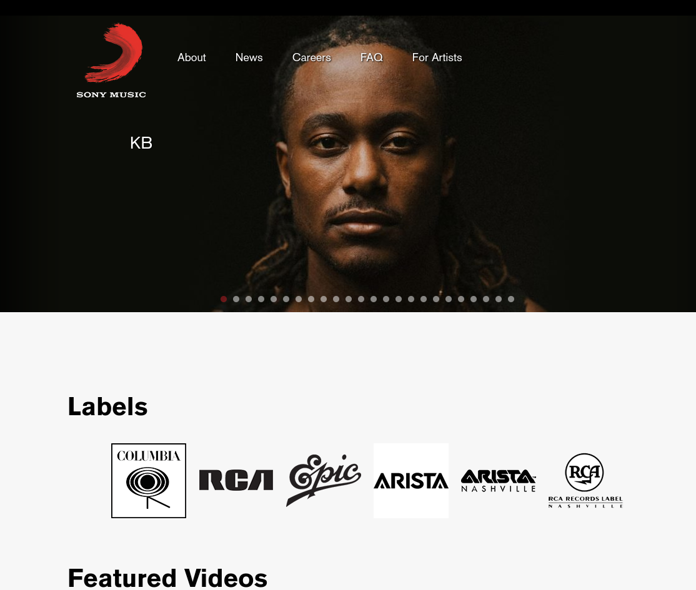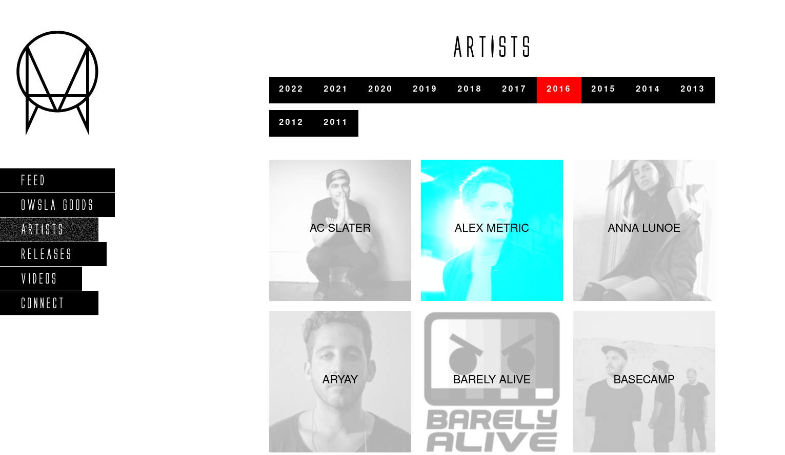

## Пригодность к изучению и использованию

Разрабатываемый сервис не предлагает ранее неизвестных широкому пользователю функций. Суть разработки в объединении функциональности различных сервисов в одном месте. На основе этого можно сказать, что пригодность к изучению не является решающим или важным фактором, т.к. как было сказано ранее – пользователь уже знаком с похожими концепциями взаимодействия с сервисом. Приведем пример прослушивания музыки и покупки товара на сторонних сервисах.

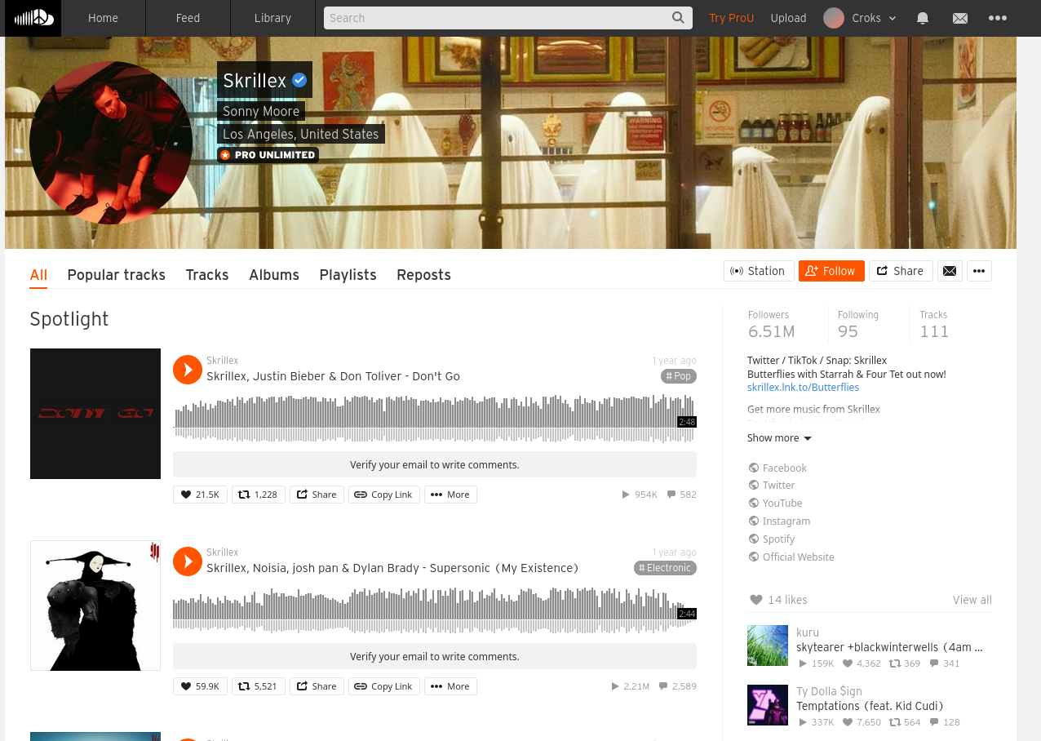

Сервис для прослушивания музыки имеет вполне обычные элементы управления:

* Список доступных для прослушивания песен
* Кнопки управления
* Информация об артисте
* Рекомендации схожей музыки

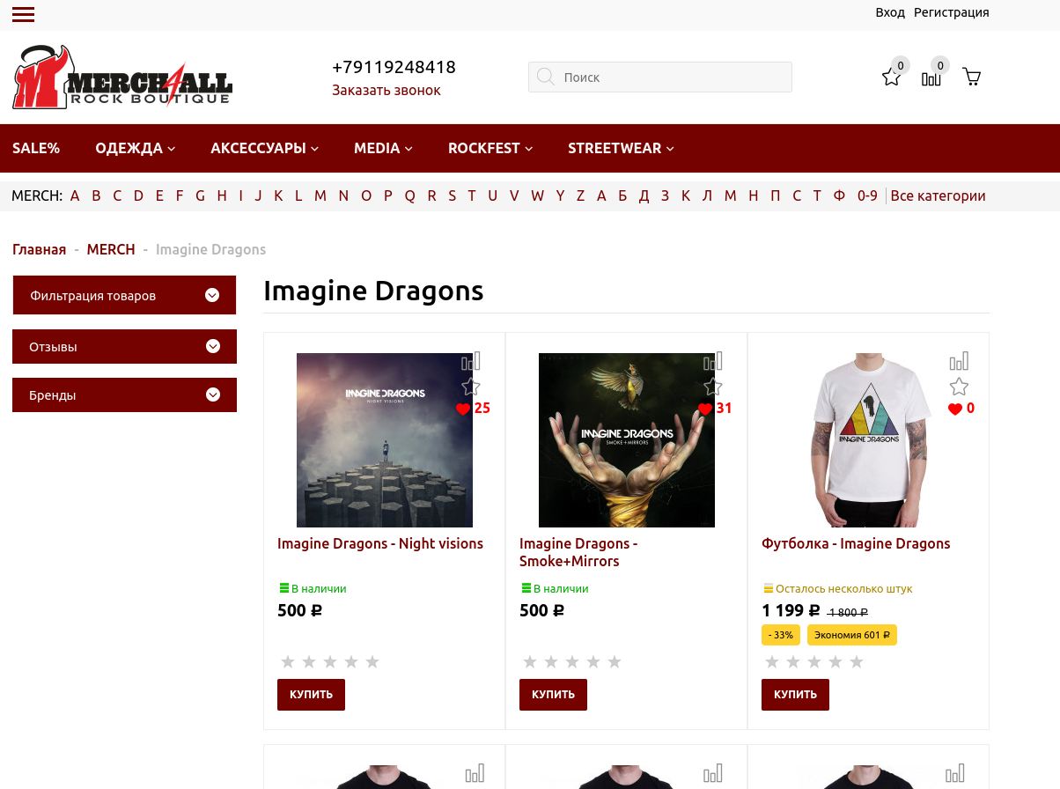

Аналогично и для торговой площадки присутствуют вполне знаковые элементы управления.

## Соответствие

Разрабатываемый сервис должен полностью соответствовать заявленным требованиям. Главными проектируемыми требованиями являются простой и интуитивно понятный интерфейс, отсутствие перегрузки страниц элементами управления.

Соответствие данным требованиям критично, так как они представляют собой основу дизайна графического интерфейса. Усложнение и перегрузка разрабатываемых страниц элементами может привести к тому, что пользователь не сможет быстро разобраться с сервисом. Это оттолкнет потенциального клиента от пользования сервисом.

Также, соответствие данным требованиям важно и при разработке страниц для администраторов системы, так как простой и понятный интерфейс поможет увеличить продуктивность работы управления системой.

## Эстетическое чувство

Корректное визуальное представление используемых объектов обеспечивает передачу весьма важной дополнительной информации о поведении и взаимодействии различных объектов. В то же время следует помнить, что визуальный элемент, который появляется на экране, потенциально требует внимания пользователя, которое, как известно, не безгранично.

Реализуемый интерфейс, в первую очередь, должен соответствовать духу музыкальной направленности. Элементы дизайна должны чувствоваться пользователем так, будто он управляет музыкальной системой. Иконки и компоненты должны быть в едином стиле. Данный стиль не должен быть строгим, т.к. прослушивание музыки ассоциируется у человека с чем-то легким и расслабляющим. Также, страницы, отвечающие за покупки и анонсы на сайте, хоть и имеют другую направленность, также должны быть в похожем стиле. Рассмотрим на примере сервиса «Spotify».

Главная страница имеет четкий и понятный интерфейс. Пользователь может выбрать прослушиваемый плейлист, промотать\остановить текущий трек, увеличить громкость. Также имеется быстрый доступ ко своей странице, странице пользователя, поиску.

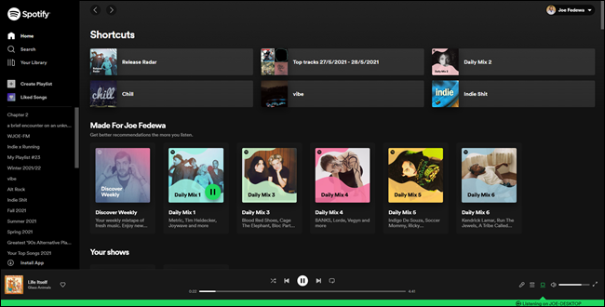

Страница с анонсами и товарами имеет схожие элементы дизайна. Одинаковые шрифты, цветовая гамма, похожая блочно-списочная структура.

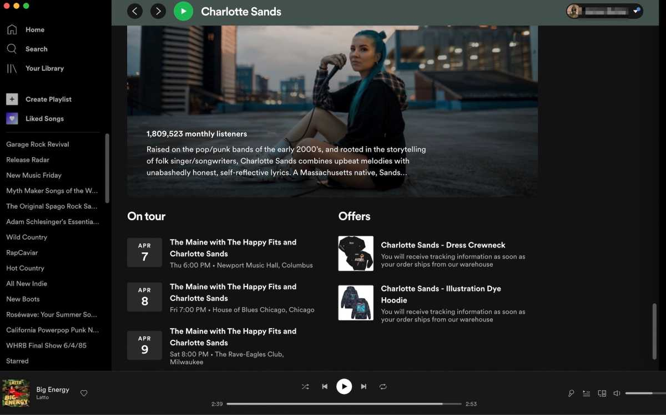

## Изменяемость

Изменяемость интерфейса для сервиса с похожей направленностью является не первостепенной задачей по некоторым причинам:

* Радикальное изменение пользовательского интерфейса может оттолкнуть пользователей. Изменение расположения элементов управления может запутать пользователя и потратить его время на поиск и адаптацию
* Изменение цветов и компонентов интерфейса также может привести к привыканию пользователя
* Администраторам системы также придется переучиваться использовать сервис, что снизит их продуктивность
* Если изменения в интерфейсы значительны, то такие изменения должны затрагивать все разработанные компоненты и страницы, чтобы сохранять эстетическое чувство. Нельзя радикально переработать дизайн главной страницы и оставить всё остальное в прошлой форме. Это приведет к нарушению целостности. Однако из-за количества реализуемых компонентов и страниц редизайн может очень дорого обойтись компании, как в финансовом, так и во временном плане.

По этим причинам изменяемость сервиса не является необходимой. Однако небольшие изменения элементов, особенно в сторону удобства пользователя могут быть полезны.